Cadastrar Docente Externo
Sistema | SIGAA
Módulo | Graduação
Usuários | Perfil específico DRCA e/ou PREG
Perfil | Administrador DRCA e/ou PREG
Última Atualização | 21/02/2020
Os núcleos de estudos interdisciplinares destinam-se a reunir especialistas da Universidade ou da comunidade externa, com o objetivo de desenvolver novos programas de ensino, pesquisa ou extensão, de natureza interdisciplinar. Por não terem quadro próprio de docentes, podem funcionar com docentes lotados nos Departamentos Acadêmicos dos Centros Acadêmicos ou nas Unidades Acadêmicas Especializadas da Universidade e ainda contar com a participação de profissionais de órgãos externos, chamados de Docentes Externos.
Esta funcionalidade permite ao usuário registrar docentes externos e incorporá-los a uma unidade.
Para isso, acesse o SIGAA → Módulos → Graduação → Administração → Docentes → Cadastrar Docente Externo.
A tela seguinte será gerada.
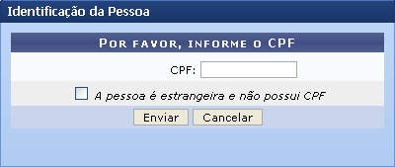Figura 1: Inserir CPF do Docente
Caso queira desistir da operação, clique em Cancelar e confirme na tela que será apresentada. Esta função será válida para todas as telas que a apresentar.
Para prosseguir com a operação, será necessário informar o número de CPF do docente.
Selecione a opção A pessoa é estrangeira e não possui CPF, caso o docente seja estrangeiro.
Após digitar o número do CPF do docente, clique em Enviar.
A página a seguir será disponibilizada.
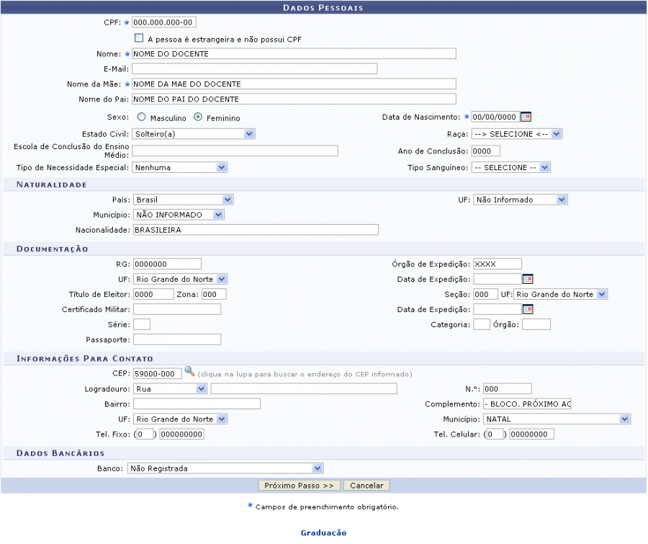Figura 2: Dados Pessoais do Docente
Na tela acima, é apresentado um formulário, que deverá ser preenchido com os dados pessoais do docente.
No campo CEP, após digitar os números refentes, o usuário poderá clicar no ícone para que os campos Logradouro e Bairro sejam preenchidos automaticamente.
Após informar os dados desejados, o usuário deverá clicar em Próximo Passo.
O sistema fornecerá a tela para que o usuário preencha outro formulário, desta vez, com os dados acadêmicos do docente.
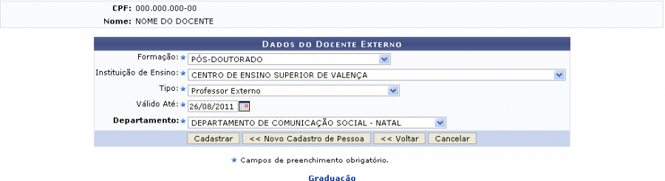Figura 3: Dados do docente
O usuário deverá informar os seguintes campos:
- Formação: Selecione o grau de formação do docente (Graduação, Mestrado, Doutorado, etc.);
- Instituição de Ensino: Selecione a Instituição de Ensino de origem do docente;
- Tipo: Opte entre os vínculos disponibilizados (colaborador voluntário, professor visitante, etc.);
- Válido Até: Escolha a data limite que o docente externo terá o vínculo;
- Departamento: Selecione o departamento no qual o docente externo atuará.
Exemplificaremos a operação com a Formação PÓS-DOUTORADO, a Instituição de Ensino CENTRO DE ENSINO SUPERIOR DE VALENÇA, O Tipo Professor Externo, Válido Até 26/08/2011 e o Departamento DEPARTAMENTO DE COMUNICAÇÃO SOCIAL - NATAL.
Para retornar para a página inicial do módulo, clique em.
Optando por cadastrar um outro docente, clique em Novo Cadastro de Pessoa.
Após informar os critérios desejados, clique em Cadastrar. O navegador será direcionado para a página inicial do módulo e apresentará a seguinte mensagem de sucesso:
Figura 4: Mensagem de Sucesso
Bom Trabalho!

Manuais Relacionados
- Alterar Dados Pessoais
<< Voltar - Manuais do SIGAA

